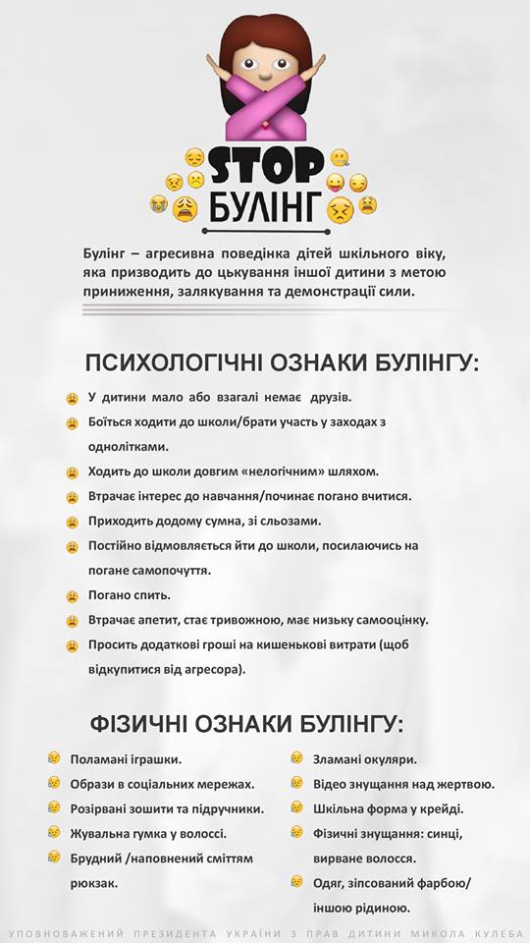

СЛУЖБА ПІДТРИМКИ ТА ДОПОМОГИ

ДЛЯ ДІТЕЙ
Лінія працює по буднях з 12.00 до 16.00.

- 0 800 500 225
безкоштовно зі стаціонарного
- 116 111
безкоштовно з мобільного

ДЛЯ БАТЬКІВ
Лінія допомоги батькам дітей, які постраждали від булінгу

- 116 000
безкоштовно з мобільного

СЛУЖБА ПІДТРИМКИ ТА ДОПОМОГИ

ДЛЯ ДІТЕЙ
Лінія працює по буднях з 12.00 до 16.00.

- 0 800 500 225
безкоштовно зі стаціонарного
- 116 111
безкоштовно з мобільного

ДЛЯ БАТЬКІВ
Лінія допомоги батькам дітей, які постраждали від булінгу

- 116 000
безкоштовно з мобільного

